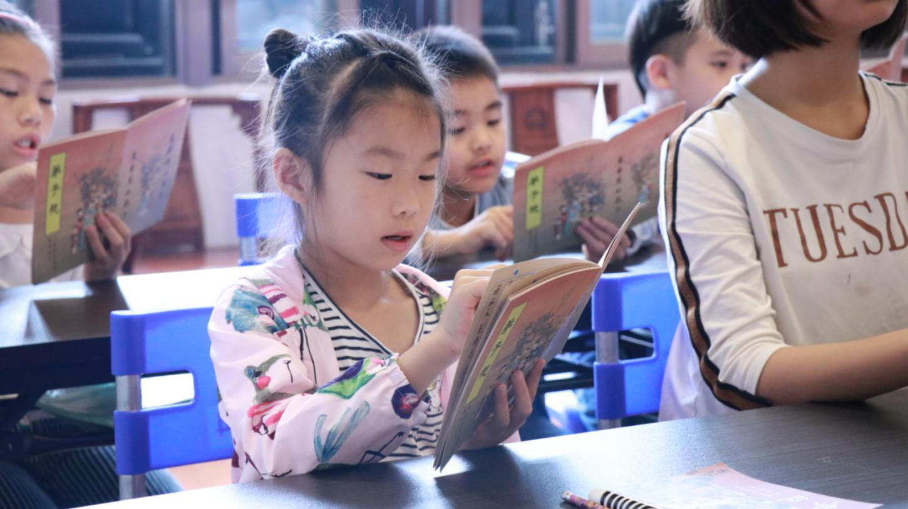
【蓬江区国学堂第四期】学礼守礼 合乎自然
礼的包括范围很广，生活起居、一举一动合乎自然的理则，这就是礼。该休息的时候休息，该工作的时候工作，这都是礼。我们自己在生活上，若不讲究自然法则的话，就把自己的身体各方面都破坏了，这就是破坏了自己。在本期国学堂课程中，授课老师带领孩子们学习“礼”的内涵，感悟“礼”的意义。
课程回顾
- 学习《养正遗规》
【学习内容】：教孩子的学问《养正遗规》——朱子《童蒙须知》
大抵为人，先要身体端整。自冠巾、衣服、鞵韈，皆须收拾爱护，常令洁净整齐。
【译注】做人首先要先整齐端正身体。从头巾、衣服、鞋袜开始，都要收拾爱护，使之保持洁净整齐。
童蒙养正，古人智慧，先之于戒，律之以穿衣戴帽始。有律方有定，定之则内平，平而见智。可见正衣冠乃真教术也，服之礼节，儿童开始。《孝经》云：“非先王之法服不敢服”。先王象征自然律法，衣服皆是教育。让我们一同来观看视频学习......
（视频链接）https://v.qq.com/x/page/l0664jt11qe.html
- 学习鞠躬礼
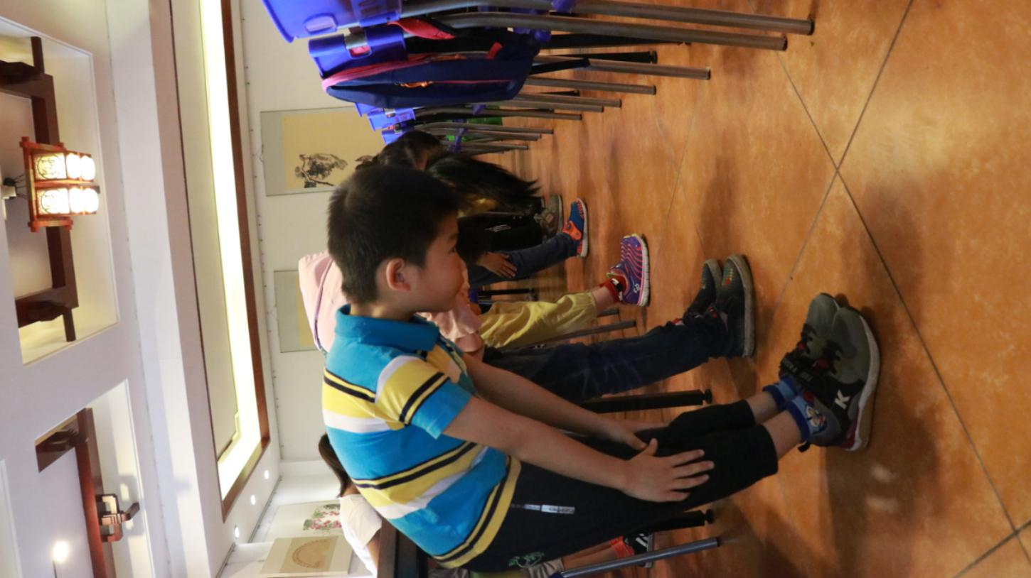
▲同学们恭敬地向孔老夫子行鞠躬礼

学习鞠躬礼，低下头，弯下腰，是一种谦卑，在《易经》六十四卦中唯有谦卦六爻皆吉，所谓“谦受益，满招损”，我们要学做一个谦虚的人。我们的恭敬是从内心而发的，向圣贤鞠躬，感恩圣贤的教育，流传至今，教化后人。自己有幸得以学习，须要恭敬、感恩。
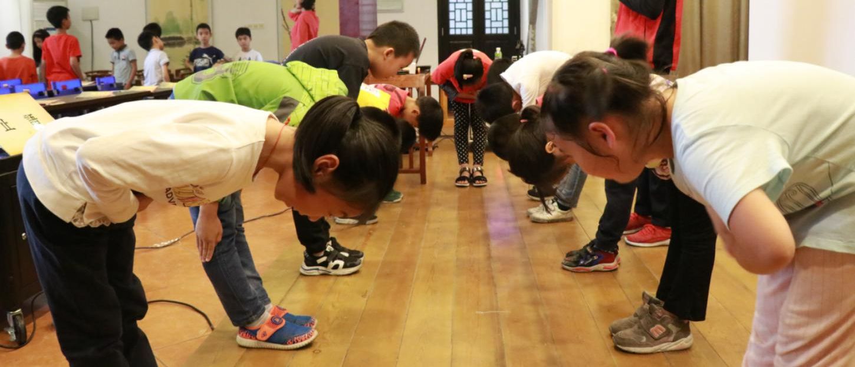
▲同学们互相行鞠躬礼

人生在世，要懂得礼，礼就是秩序。办事和研究学问都要讲究秩序，对过去的中国文化来讲，就是讲礼。礼就是有条不紊，无论是在人事、自然界都是有条理、有秩序。
一个人有了礼，懂得礼，依着这个道理做，他就能在天地之间，在人类社会，能够生存发展，如果没有礼的话，就很困难，在人类社会到处碰壁，招来很多的障碍。
- 学习经句：“父母命 行勿懒。”
经句：父母命 行勿懒
【译注】父母有事要我们去做，要立刻行动，不可拖延或推辞偷懒，这是对父母的一种恭敬。
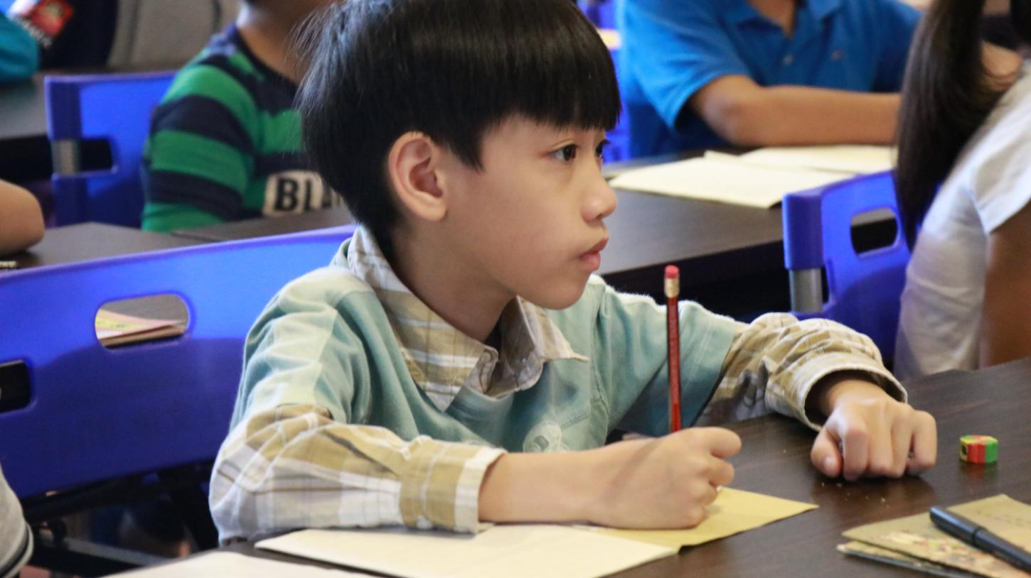
▲同学们认真做笔记
【学习古代圣贤的故事】二十四孝故事——江革负母
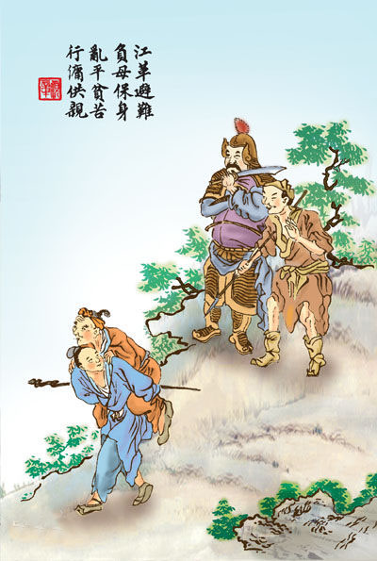
让我们一起通过视频来学习......
（视频链接）https://v.qq.com/x/page/r0115ji647c.html

